分析与业务洞察

沈阳移动信令

数据分析报告
SHENYANG MOBILE SIGNALING VISITOR ANALYSIS
2018 年 10 月 3 日样本
从 53 万条信令还原国庆傍晚来西塔的人：几点来、待多久、从哪来、还去了哪。
傍晚访客 | 识别停留 | 西塔停留中位
3,310 人 | 19,015 个 | 至少 2.7 小时

分析结论 口径内可用
适用于该单日、该运营商、该圈选样本的聚合描述；人数、时长与来源均按样本内口径给出，属于下限而不是全市实际值。
文档编号 | 版本及用途 | 编制日期
DA-SY-20181003 | V1.0 分析版 | 2026 年 10 月 19 日

样本为历史脱敏数据；报告中的一切人数均为中国移动用户样本内口径，不等于西塔客流，也不等于全市人流。
阅读导航
决策者可先读管理摘要与第 13 章；业务与运营人员宜结合第 4—11 章的口径看数；口径参数与证据的完整索引见附录 A。
管理摘要 3
1 分析问题与口径 4
2 数据与样本 5
3 空间口径：热点、半径与商圈 8
4 到访人数：一个数字，十二种口径 10
4.1 口径矩阵 10
4.2 为什么是 500 米与 30 分钟 11
4.3 “到过”与“停留”差 1,244 人 11
5 停留识别：把信令压成停留 11
5.1 人没动，基站在变 11
5.2 算法与结果 12
5.3 参数敏感性 13
6 几点来：傍晚的陡坡 14
6.1 在场人数与首次出现 14
6.2 17 点前后的跳变 15
6.3 观测边界 16
7 待多久：右删失下的“至少” 16
8 从哪来：过夜地与距离 17
9 是谁：四类客群 20
9.1 分类规则 20
9.2 四类人的画像 21
9.3 周边居民的“停留”不是到访 21
10 口径修正：外地来客从 1% 到 14% 22
10.1 反常的数字 22
10.2 被漏掉的是入城轨迹 22
10.3 修正结果与下限 22
11 还去了哪：三商圈联动 23
12 一条能每天跑的流水线 24
13 结论与建议 26
14 使用边界：能说的话与不能说的话 27
14.1 可以直接引用的三句话 28
附录 A 指标口径与证据索引 29
附录 B 图表与数据资产清单 29

管理摘要
分析结论为口径内可用 这些数字回答的是“这批人”在西塔的行为，不是西塔的客流。
样本是 2018 年 10 月 3 日全天的移动信令，清洗后 515,931 条记录、5,644 个完整用户标识。把这批人的信令切成 144,239 个位置段，其中持续 30 分钟以上的 19,015 段被认定为停留；97.55% 的用户至少有一个停留，人均 3.37 个。
在西塔 500 米内停留不少于 30 分钟的有 3,603 人；其中这次停留结束时刻不早于 17:00 的 3,310 人，是本报告定义的傍晚访客，占样本用户的 58.65%。到场是陡的：17 点西塔在场人数从 16 点的 459 人跳到 1,254 人；17—19 点首次出现 1,978 人，占“到过西塔”的 4,847 人的 40.81%。
表 1 关键分析结果
关键指标 | 本次分析结果 | 口径与管理含义
傍晚访客 | 3,310 人 | 停留结束不早于 17:00，占样本用户 58.65%
西塔停留 | 3,603 人 / 19,015 个 | 质心距热点 ≤ 500 米、持续 ≥ 30 分钟
停留时长 | 中位至少 2.7 小时 | 41% 到 23 点仍在；数据 23:59 截止
能识别过夜地 | 3,607 人（63.91%） | 与 0—6 点重叠最长且 ≥ 60 分钟
客群构成 | 市内 38.70% 周边 22.63% 外地 14.29% 不明 24.38% | 过夜地 + 当日入城轨迹
商圈联动 | 太原街 15.0% / 中街 11.2% | 到达西塔前的 ≥ 30 分钟停留

傍晚访客在西塔的停留中位数至少 2.7 小时，41% 的人到 23 点仍在西塔。数据在 23:59 截止，因此这个时长是下限；越晚到的人越可能跨过 23 点，22 点到的访客中 97.79% 如此。
按过夜地与当日入城轨迹划分，傍晚访客中市内来访占 38.70%、周边居民 22.63%、外地来客 14.29%，另有 24.38% 识别不出过夜地。到西塔之前有 15.0% 在太原街停留过，离开太原街后中位 70 分钟到西塔；中街更低（11.2%）也更远（134 分钟）。
需要先说清一件事：换一套半径与最短时长，“到访人数”会在 1,836 到 5,282 人之间，相差 2.9 倍。本报告统一采用 500 米 / 30 分钟口径，并在第 4 章列出全部 12 种结果——引用本报告数字的地方，都应同时带上这两个参数。
三章的读法：第 1—5 章定口径，说明每个数字是怎么算出来的；第 6—11 章回答业务问题，每章一个问句；第 12—14 章交代工程可复现性与使用边界。所有图都带“口径与来源”一行，表都带口径列，目的是让读者能自己复核，而不是相信。

1 分析问题与口径
甲方原话是：“国庆期间我们想了解一下区里的夜间经济情况，你们运营商有数据，帮我们看看。”这句话里没有一个字段可以直接查询：哪一天、哪一级行政区、什么叫夜间、看人数还是看消费，都得先定下来，否则任何数字都能被解释成对的。
数据本身的圈选范围给出了答案。样本用户在 10 月 3 日有 97.32% 到过和平区、85.88% 到过西塔 500 米范围（第 2、3 章），它不是全市随机抽样，而是“当天到过西塔一带的人”的完整轨迹。于是问题改写成四个可以计算的问句：几点来、待多久、从哪来、还去了哪。
表 2 需求改写：能回答与不能回答
业务问题 | 能否回答 | 口径或原因
这次傍晚来了多少人 | 能 | 3,310 人（500 米内、停留 ≥ 30 分钟、17:00 后仍在）
几点来 | 能 | 逐小时在场人数与首次出现人数，17—19 点是峰值
待多久 | 能，但是下限 | 中位至少 2.7 小时；41% 到 23 点仍在，数据 23:59 截止
从哪来 | 能到区县与距离 | 过夜地区县 + 直线距离；不区分交通方式
还去了哪 | 能，限三个商圈 | 到达前的停留地点；先后顺序不代表因果
全市夜间人流 | 不能 | 样本按“到过西塔”圈选，不能外推全市
工作日与节假日对比 | 不能 | 只有 10 月 3 日一天有效样本
总人数（含联通、电信） | 不能 | 全部为移动用户，缺市场份额扩样参数

表 2 最后三行不是数据没做好，而是数据本身回答不了。报告里凡是涉及这三类的表述一律改写或删除——给出一个看起来合理的数字，比承认不知道更危险。
能回答的部分，结论依赖三组口径：热点中心落在哪、多大的圈算“在西塔”、多长的停留算“来过”。这三件事一旦确定，后面所有数字都是确定的；一旦改动，所有数字一起变。表 3 是它们的取值与依据。
表 3 分析口径与参数
口径项 | 取值 | 是否敏感 | 依据与落地位置
热点中心 | 123.410582, 41.806944 | 否 | 前 5 个站点按连接用户数加权（dim_hotspot）
热点半径 | 500 米 | 是 | 300—5000 米覆盖 72.08%—99.66% 用户
切段半径 | 500 米 | 否 | 200—1000 米人均停留点只差 0.18 个
最短停留 | 30 分钟 | 是 | 5—60 分钟人均停留点从 6.24 降到 2.38 个
傍晚阈值 | 17:00 | 否 | 西塔停留的结束时刻不早于 17:00
过夜时段 | 0:00—6:00 | 否 | 与此时段重叠最长的停留即为过夜地
过夜最小重叠 | 60 分钟 | 否 | 重叠不足 60 分钟的不计为过夜地
周边居民 | 过夜地距 1.5 公里内 | 否 | 用于第 9 章分群
每小时定位 | 覆盖 ≥ 30 分钟 | 否 | 不足时改用该小时信令位置的中位数
对外披露 | 少于 5 人不展示 | — | 交付口径，见配置 privacy.min_cell_users

“是否敏感”一列来自第 5 章的敏感性分析：不敏感的参数用行业常用值即可，敏感的参数必须写进每一张图的口径行。这也是本报告所有图都带“口径与来源”、所有表都带口径列的原因。

2 数据与样本
原始接入 532,828 条记录，按关键字段缺失、标识格式异常、完全重复、日期筛选四步清洗后留下 515,931 条。四步合计剔除 16,897 条，其中 84.61% 是“不是 10 月 3 日”——这一项属于分析范围筛选，不是脏数据；质量清洗本身只剔除了 2,600 条（0.4880%）。清洗过程的逐项对账见《数据质量分析报告》，本报告不重复。
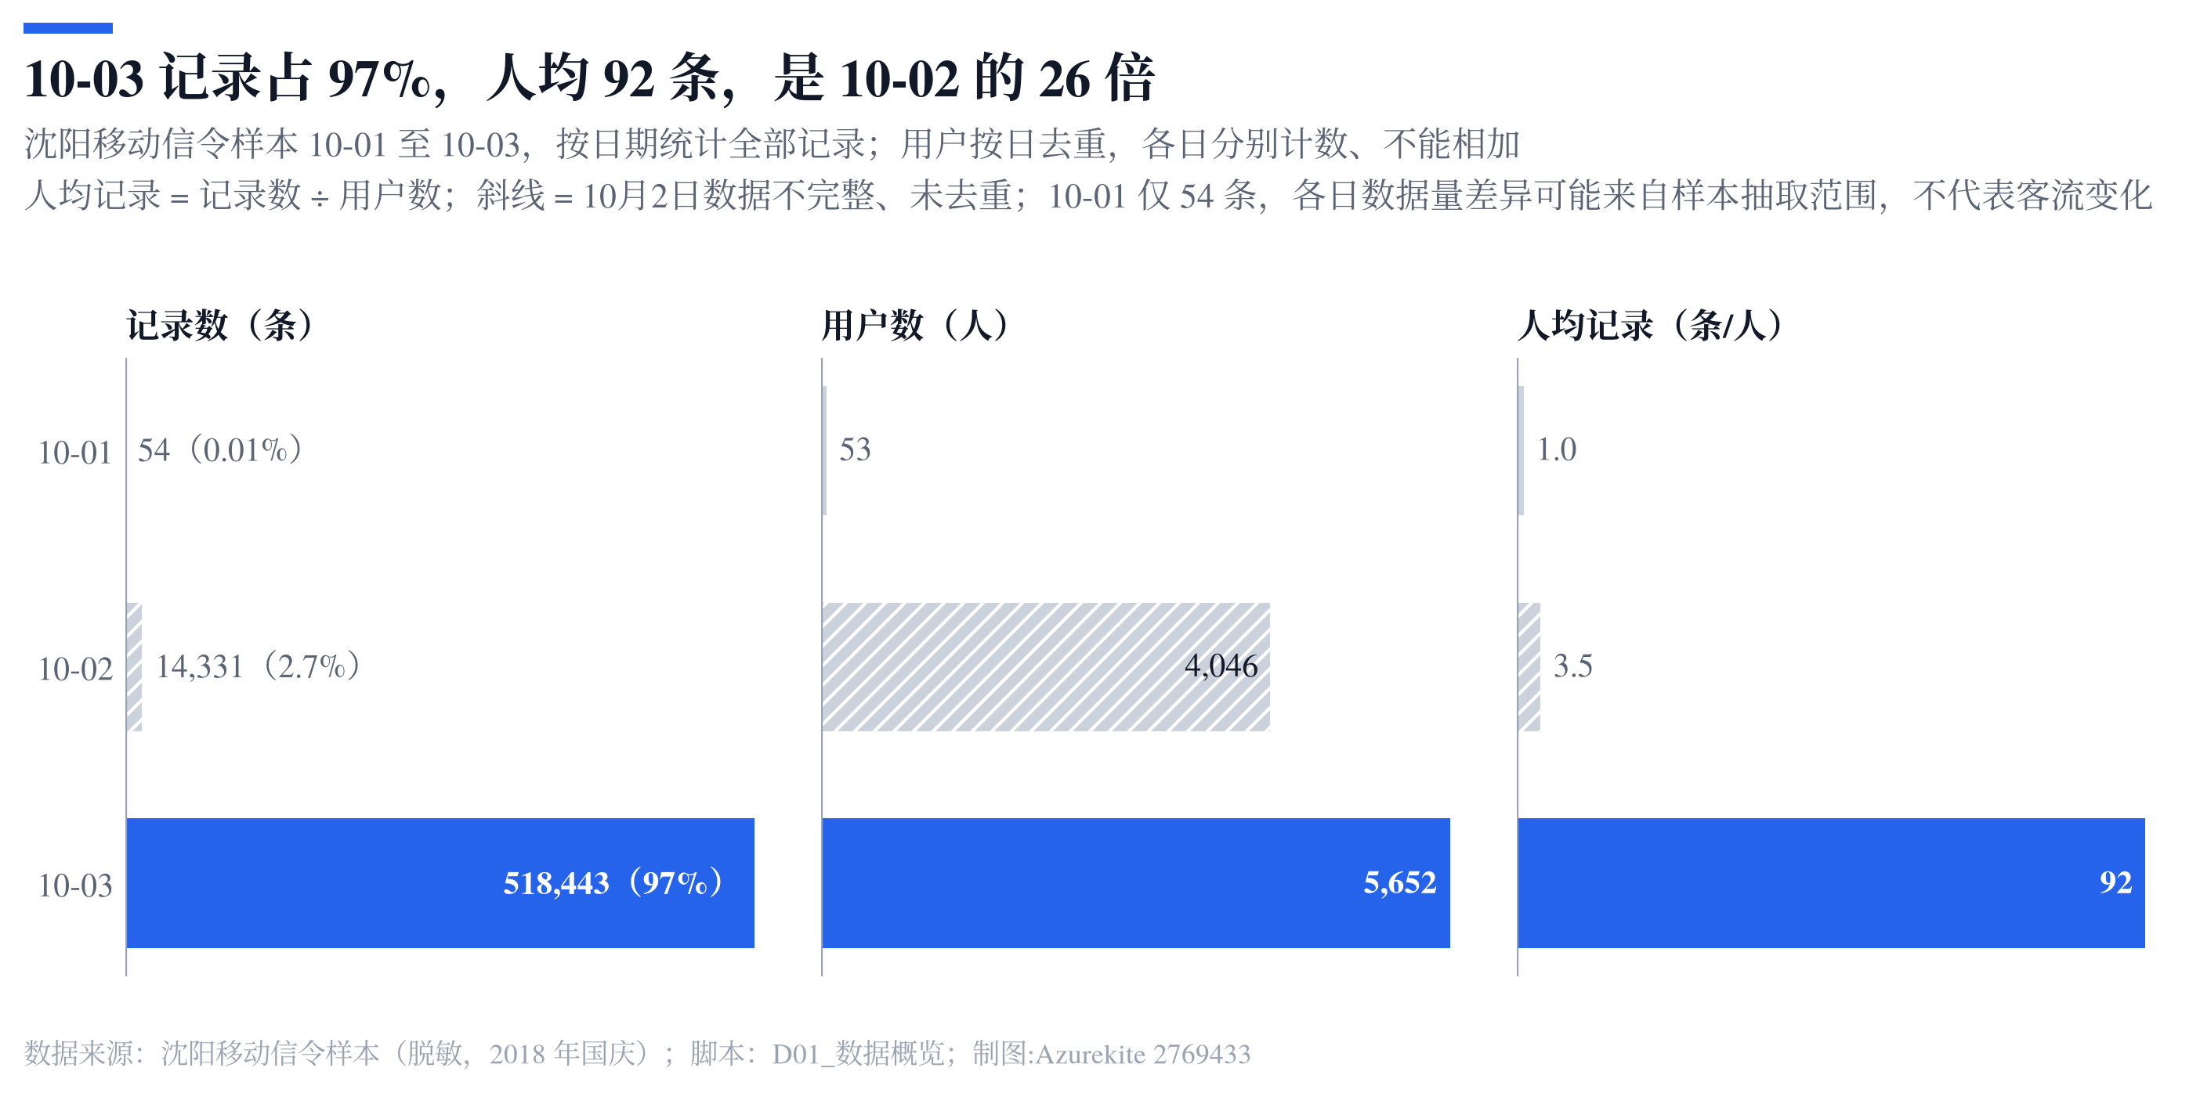
图 1 三日记录的 97.30% 集中在 10 月 3 日
口径与来源：ODS 原始记录 532,828 条；按 timestamp 所属日期计数；三日的用户标识会重复出现，不可相加。
表 4 各日原始接入记录与出现用户
日期 | 记录数 | 记录占比 | 出现用户数
10 月 1 日 | 54 | 0.01% | 53
10 月 2 日 | 14,331 | 2.69% | 4,046
10 月 3 日 | 518,443 | 97.30% | 5,652

10 月 1 日只有 54 条、53 个用户，10 月 2 日 14,331 条。样本的采集窗口是逐步建立的，10 月 3 日才是第一天完整数据。所以本报告只做单日分析，不做三日趋势、同比或环比；要做节假日对比，得先补齐采集规则相同的连续日期。
表 4 数的是原始接入（ODS）；清洗到明细层后，10 月 3 日剩 515,931 条记录、5,644 个用户（表 4 的 5,652 人里含标识格式异常与重复记录）。这 515,931 条记录平均每人 91.4 条；识别出 19,015 个停留与 144,239 个位置段；逐小时定位表 dws_user_hour 共 102,859 个人—小时，平均每人每天 18.2 个小时可定位。
这个“18 个小时”是后面所有时长结论的前提：信令只记录有事件的时刻，人待在原地也可能几个小时没有一条记录。停留识别之所以必须按时间切段而不是按信令条数统计，原因就在这里。
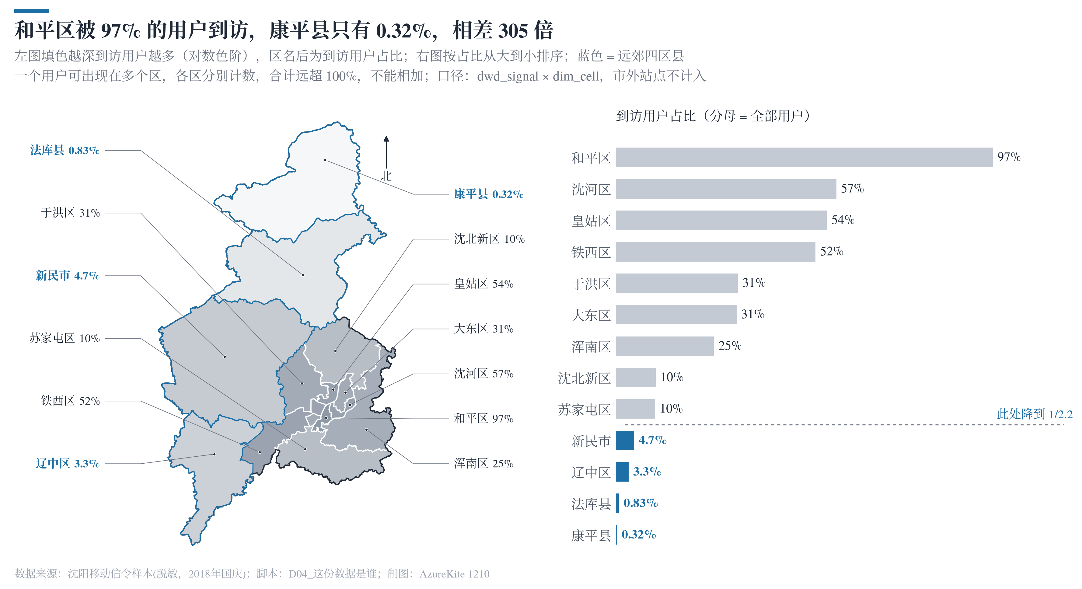
图 2 和平区覆盖 97.32%，康平县只有 0.32%
口径与来源：dwd_signal 日活用户 5,644 人；“到访”指当天在该区县基站上至少出现过一条记录。
表 5 区县到访覆盖
区县 | 到访用户占比 | 折合人数
和平区 | 97.32% | 5,493
沈河区 | 56.91% | 3,212
皇姑区 | 54.45% | 3,073
铁西区 | 51.54% | 2,909
于洪区 | 31.48% | 1,777
大东区 | 31.17% | 1,759
浑南区 | 25.32% | 1,429
沈北新区 | 10.29% | 581
苏家屯区 | 10.13% | 572
新民市 | 4.71% | 266
辽中区 | 3.30% | 186
法库县 | 0.83% | 47
康平县 | 0.32% | 18

和平区 97.32%、沈河区 56.91%、皇姑区 54.45%、铁西区 51.54%，而康平 0.32%、法库 0.83%，最高与最低相差 305 倍。这不是沈阳的人口分布，而是圈选方式留下的指纹：样本是“当天到过西塔一带”的人，他们的活动必然集中在和平区及相邻城区。
由此得到两条限制。第一，样本内人数不能当作西塔的实际客流——它只是“中国移动用户、且当天到过西塔”的那部分。第二，任何“沈阳人如何如何”的说法都不成立，因为样本对城市西部与北部的覆盖几乎是空的。

3 空间口径：热点、半径与商圈
西塔是一个商圈名，不是一个坐标。项目没有手工点一个位置，而是取当天连接用户数最多的 5 个站点，按各自用户数加权求重心，得到 123.410582、41.806944。
手工点坐标的问题是无法复核：换一个人、换一天，点会落在不同路口，之后所有半径与距离都跟着漂。用数据定中心，换谁都能用同一条查询复现；这也是第 12 章流水线能把热点作为一步自动生成的原因。
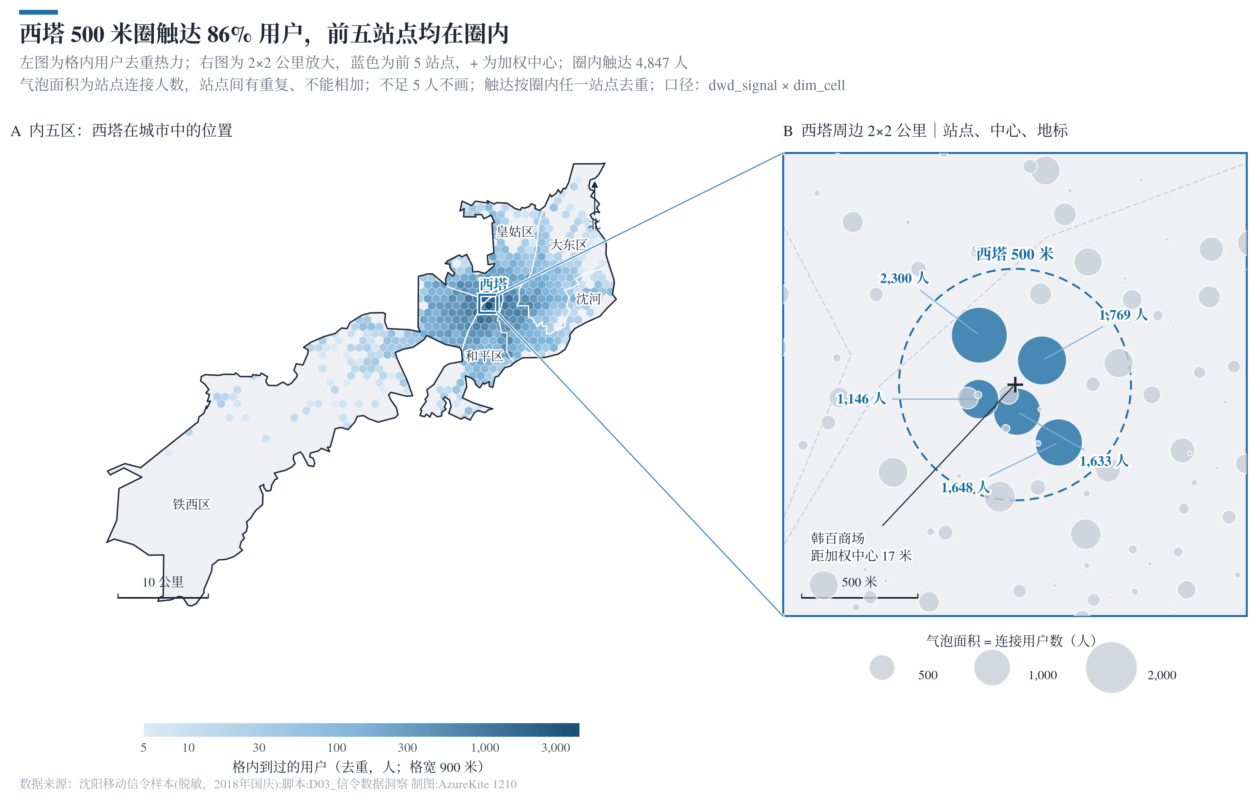
图 3 西塔热点由前 5 个站点加权确定，500 米范围覆盖韩百商场一带
口径与来源：dim_hotspot 一行记录；5 个站点为当日连接用户数前 5，权重为各自连接用户数。
从中心往外放半径，到过的用户占比依次为 72.08%、85.88%、93.59%、97.80%、99.66%。500 米到 1000 米只增加 7.71 个百分点，再往外 4 公里只增加 6.07 个百分点——半径超过 1 公里后，“在西塔”这个说法就不再有区分度。
表 6 热点半径覆盖
半径 | 到过用户占比 | 折合人数
300 米 | 72.08% | 4,068
500 米 | 85.88% | 4,847
1000 米 | 93.59% | 5,282
2000 米 | 97.80% | 5,520
5000 米 | 99.66% | 5,625

“到过”与“停留”是两回事：500 米内只要有一条信令就算到过（4,847 人），而有 30 分钟以上停留的只有 3,603 人。第 4 章会把这两个口径摆在一起，说明差的 1,244 人是谁。
把“人在哪”按小时固化，就得到三个商圈的一天。西塔在 0 点就有 726 人在场，上午 9—16 点稳定在 394—474 人，17 点跳到 1,254 人，20 点达到 2,169 人。太原街与中街的曲线完全不同：中街在 11—16 点爬升到 297 人的峰值，晚上反而回落；太原街则从 300 人左右缓慢上行，21 点仍有 425 人。
表 7 三商圈分时段平均在场人数
时段 | 可定位人数 | 西塔 | 太原街商圈 | 中街商圈
00—03 时 | 3,305 | 658 | 247 | 57
03—06 时 | 3,672 | 467 | 266 | 59
06—09 时 | 4,037 | 468 | 293 | 76
09—12 时 | 4,307 | 449 | 300 | 186
12—15 时 | 4,459 | 400 | 316 | 261
15—18 时 | 4,788 | 712 | 409 | 268
18—21 时 | 5,050 | 2,049 | 359 | 152
21—23 时 | 4,666 | 1,872 | 414 | 96

“可定位人数”是分母：19 点 5,069 人可定位，占样本的 89.81%，即每 10 个人里有 1 个在这个时刻既没有停留覆盖、也没有信令。所有人时占比都用当小时的可定位人数作分母，不用 5,644，否则夜间会系统性低估。

4 到访人数：一个数字，十二种口径
同一个“来了多少人”，在 3 个半径 × 4 种时长口径下有 12 个答案，从 1,836 到 5,282 人，相差 2.9 倍。这不是数据有错，而是问题没问完：半径决定“哪里算西塔”，最短时长决定“什么算来过”。

4.1 口径矩阵
表 8 12 种口径下的西塔到访人数
半径 | 任意一条信令 | 停留 ≥ 30 分钟 | 停留 ≥ 60 分钟 | 停留 ≥ 120 分钟
300米 | 4,068 | 2,877 | 2,664 | 1,836
500米 | 4,847 | 3,603 | 3,369 | 2,460
1000米 | 5,282 | 3,964 | 3,736 | 2,846

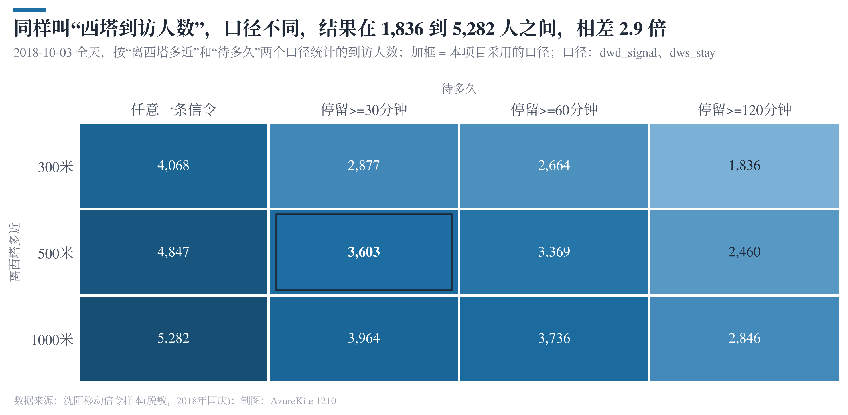
图 4 同一批人、12 种口径，到访人数相差 2.9 倍
口径与来源：ads_caliber_visitors；半径为以热点为中心的圆，最短时长为当次停留的持续时长。
最宽的口径（1000 米、任意一条信令）5,282 人，等于“今天在 1 公里内冒出过一次”；最严的口径（300 米、≥ 120 分钟）1,836 人，等于“在塔附近待满两小时”。前者会把穿行、换乘的人算进来，后者会把吃顿饭就走的客人删掉。两者都能叫“到访”，但说的是不同的事。

4.2 为什么是 500 米与 30 分钟
本报告采用 500 米 / 30 分钟，得 3,603 人。理由有三条：500 米与商圈实际边界的贴合度可在图 3 上直接检验；300 米到 1000 米之间的差异来自边缘街区而非核心区；30 分钟是商业分析里区分“路过”与“到访”的常用门槛，而且它在第 5 章的敏感性里是影响最大的参数，必须显式声明。

4.3 “到过”与“停留”差 1,244 人
“到过”4,847 人与“停留”3,603 人差 1,244 人，占 25.67%。这 1,244 人在 500 米内有过信令，但没有停留够 30 分钟——他们可能是穿行、换乘，或者只是在附近短暂停留。本报告凡写“到访人数”，一律指后者；写“到过”时才用前者。

5 停留识别：把信令压成停留

5.1 人没动，基站在变
手机在楼里不动，连接的基站也会在几个扇区之间来回跳。以相邻两条记录是否更换站点计，45% 的相邻记录换了站；换站时两站距离的中位数是 666.1 米，62.4% 在一公里以内；10 分钟内又切回原站点的 A→B→A 占全部切换的 6.7%。
如果直接用“当前基站坐标”代表位置，一个人在原地待两小时，轨迹会出现几十次一两公里的来回。停留识别的半径参数，首先是为了吸收这类抖动，而不是为了定义商圈。
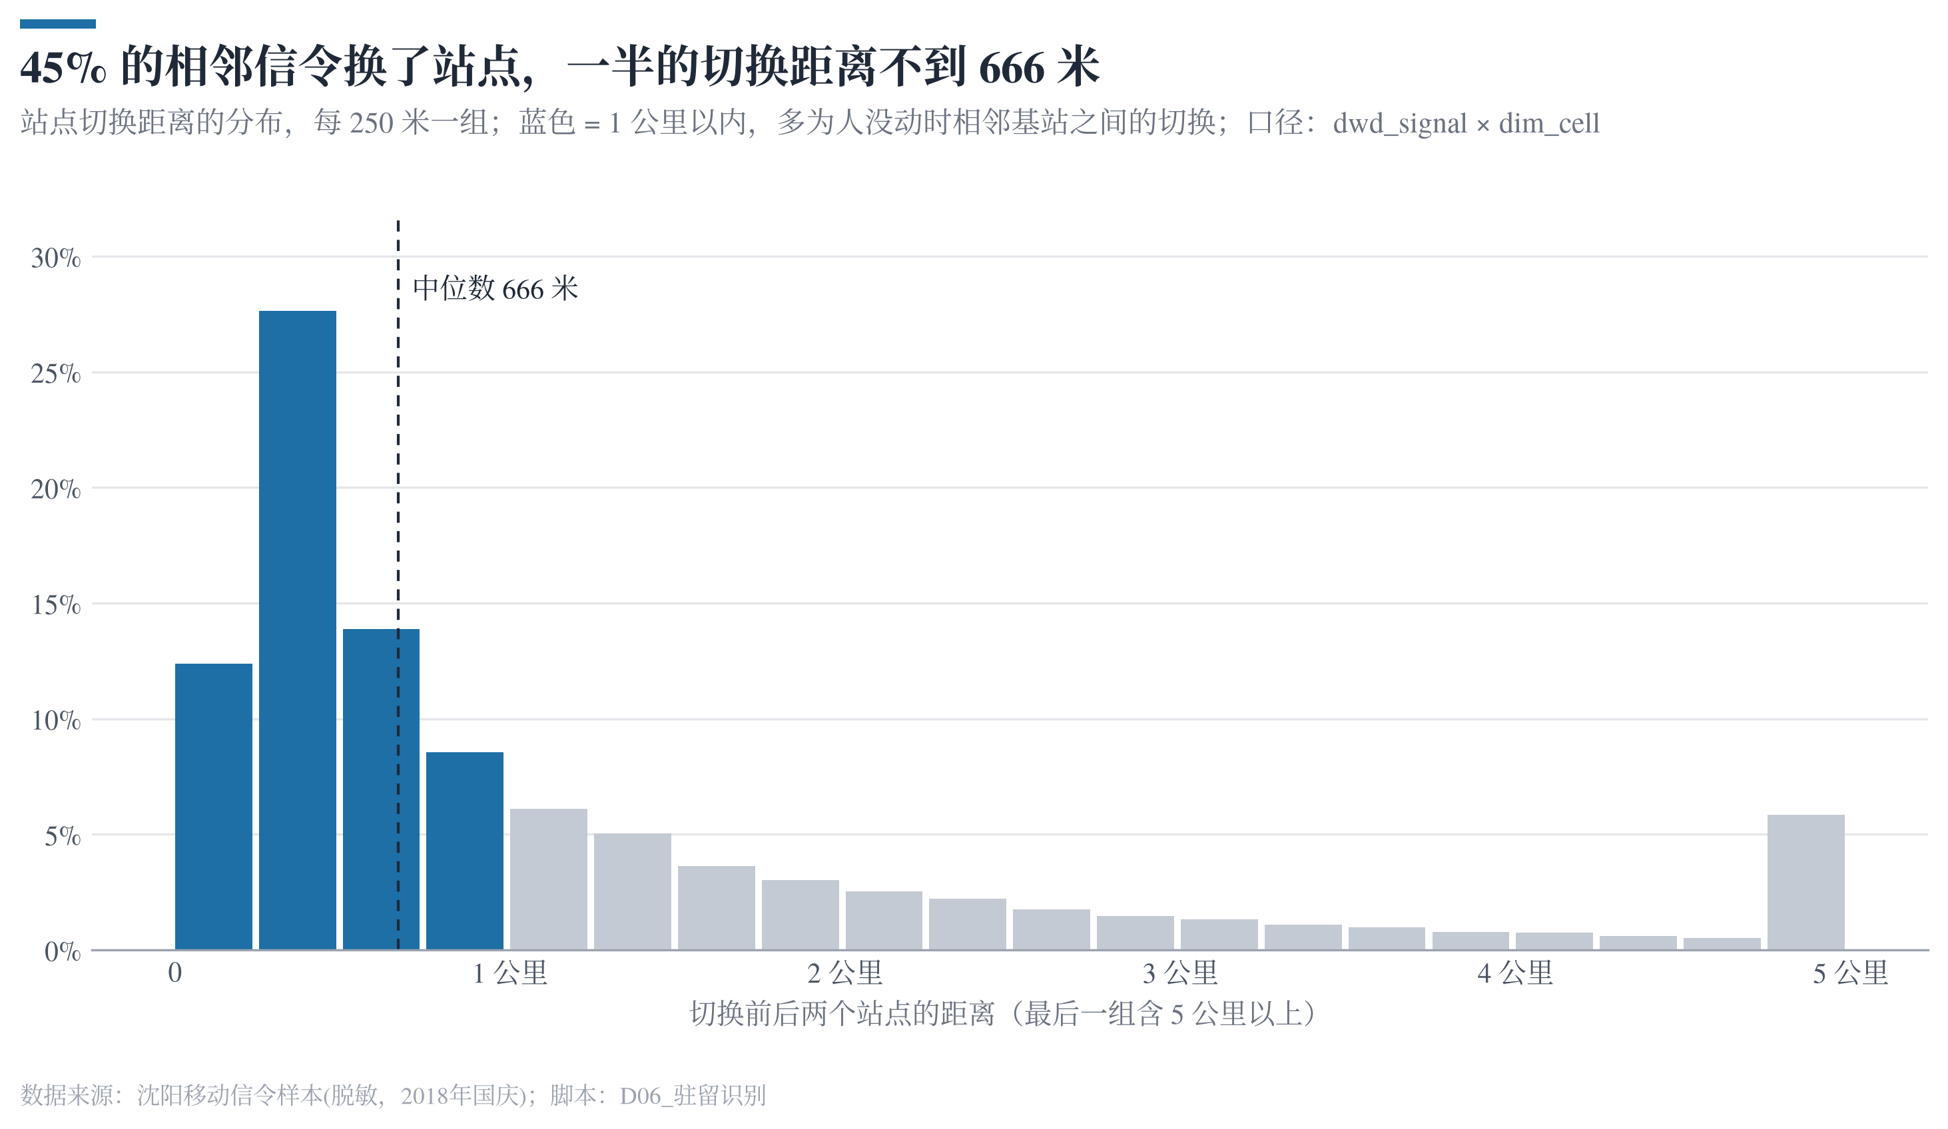
图 5 换站距离中位 666 米，六成在一公里以内
口径与来源：515,923 条带坐标记录；按用户与时间排序后比较相邻记录；A→B→A 要求 10 分钟内返回。

5.2 算法与结果
算法是顺序扫描：每个人的信令按时间排序，第一条开一个段并记下段的质心；下一条离质心不超过 500 米就并入、更新质心，超过就结束当前段并另开一段。扫描结束后，持续不少于 30 分钟的段叫停留，其余是经过。半径 R 用来吸收乒乓切换，时长 T 用来区分“停下来过”和“路过”。
表 9 停留识别结果
指标 | 结果 | 说明
带坐标信令 | 515,923 条 | ODS 去重与日期筛选后，空间关联成功的记录
位置段 | 144,239 个 | 按 500 米半径切段，人均 25.6 段
停留（≥ 30 分钟） | 19,015 个 | 占全部位置段的 13.18%
有停留的用户 | 5,506 人 97.55% | 其余 138 人当天没有 30 分钟以上的停留
人均停留 | 3.37 个 | 分母为全部 5,644 个用户
计算耗时 | 1.2 秒 | 纯 Python 单线程，含质心更新

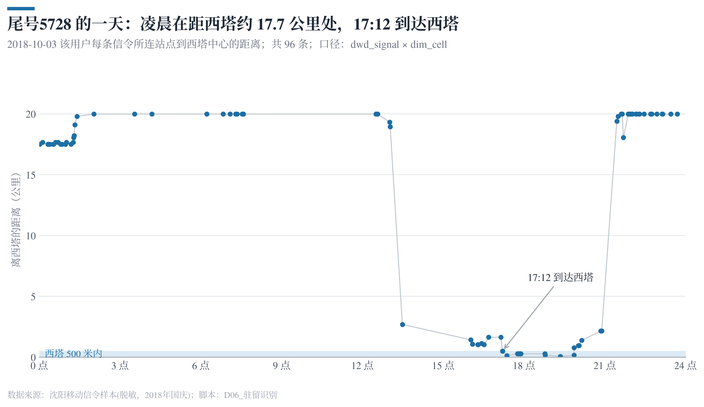
图 6 一个典型用户的一天：凌晨在 17.7 公里外，17:12 进入西塔 500 米内
口径与来源：示例用户当日 96 条信令；横轴为时刻，纵轴为距西塔中心的直线距离；色带为 500 米范围。
51 万条信令被压成 19,015 个停留，压缩比约 27:1。之后所有“在哪、待多久”的分析都在这张停留表上做，不再碰原始信令；这也是 D6 之后流水线能在 10 秒内跑完的原因。

5.3 参数敏感性
表 10 停留参数敏感性：人均停留点个数
半径（米） | ≥ 5 分钟 | ≥ 15 分钟 | ≥ 30 分钟 | ≥ 45 分钟 | ≥ 60 分钟
200 | 6.24 | 4.42 | 3.36 | 2.79 | 2.38
300 | 5.92 | 4.34 | 3.42 | 2.91 | 2.54
500 | 5.33 | 4.07 | 3.37 | 2.97 | 2.66
800 | 5.07 | 3.85 | 3.25 | 2.92 | 2.66
1000 | 5.04 | 3.76 | 3.18 | 2.87 | 2.64

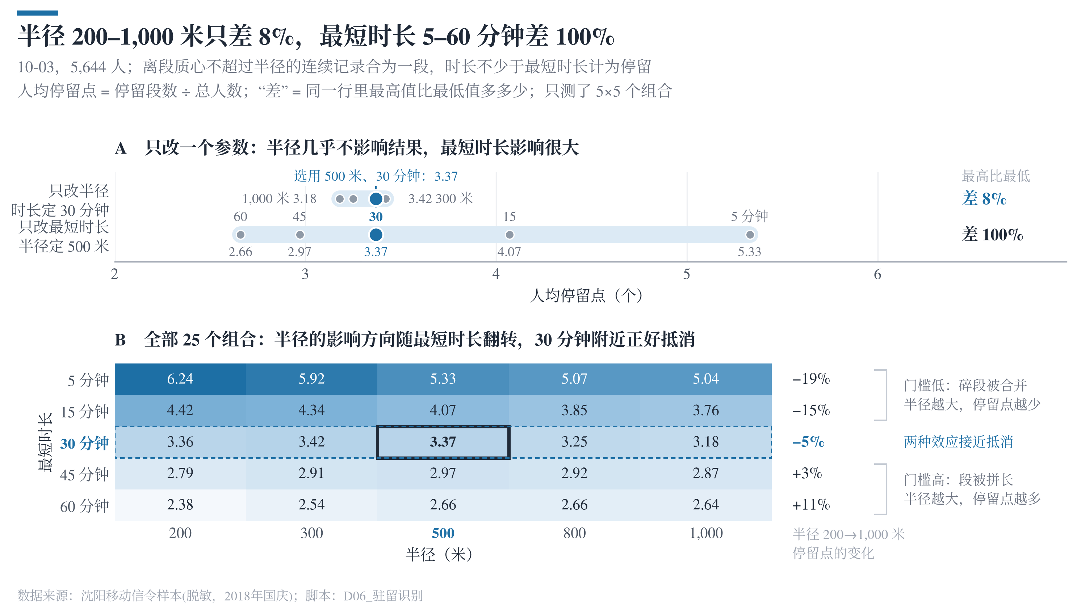
图 7 半径不敏感、时长敏感：参数影响的方向决定口径怎么写
口径与来源：ads_stay_sensitivity 共 25 组参数；纵轴为人均停留点个数，分母为 5,644 个用户。
半径从 200 米放大到 1000 米，人均停留点只从 3.36 个变到 3.18 个，差 0.18 个——结果对半径不敏感，用行业常用的 500 米即可。最短时长从 5 分钟拉到 60 分钟，人均停留点从 6.24 个降到 2.38 个，差 2.6 倍——结果对时长敏感，所以“至少 30 分钟”必须写进每一处口径说明。
敏感性分析在这里的作用不是“证明 500/30 是唯一正确的”，而是告诉读者两件事：换一个半径，结论基本不变；换一个时长，人数会差一倍以上。前者可以省略说明，后者不能。

6 几点来：傍晚的陡坡

6.1 在场人数与首次出现
把 24 小时摊开看，西塔的在场人数不是缓慢爬升，而是在 17 点拐了一个弯：16 点 459 人、17 点 1,254 人、18 点 1,852 人、19 点 2,126 人、20 点达到峰值 2,169 人；之后每小时减少 150—300 人，23 点仍有 1,820 人。

6.2 17 点前后的跳变
17 点到 18 点之间增加 598 人，是全天最大的一小时增量；0 点到 16 点所有小时的增量加起来，也不到这一个小时。这个结构说明西塔的客流不是“逐渐热起来”，而是被一个时点集中推上去的。
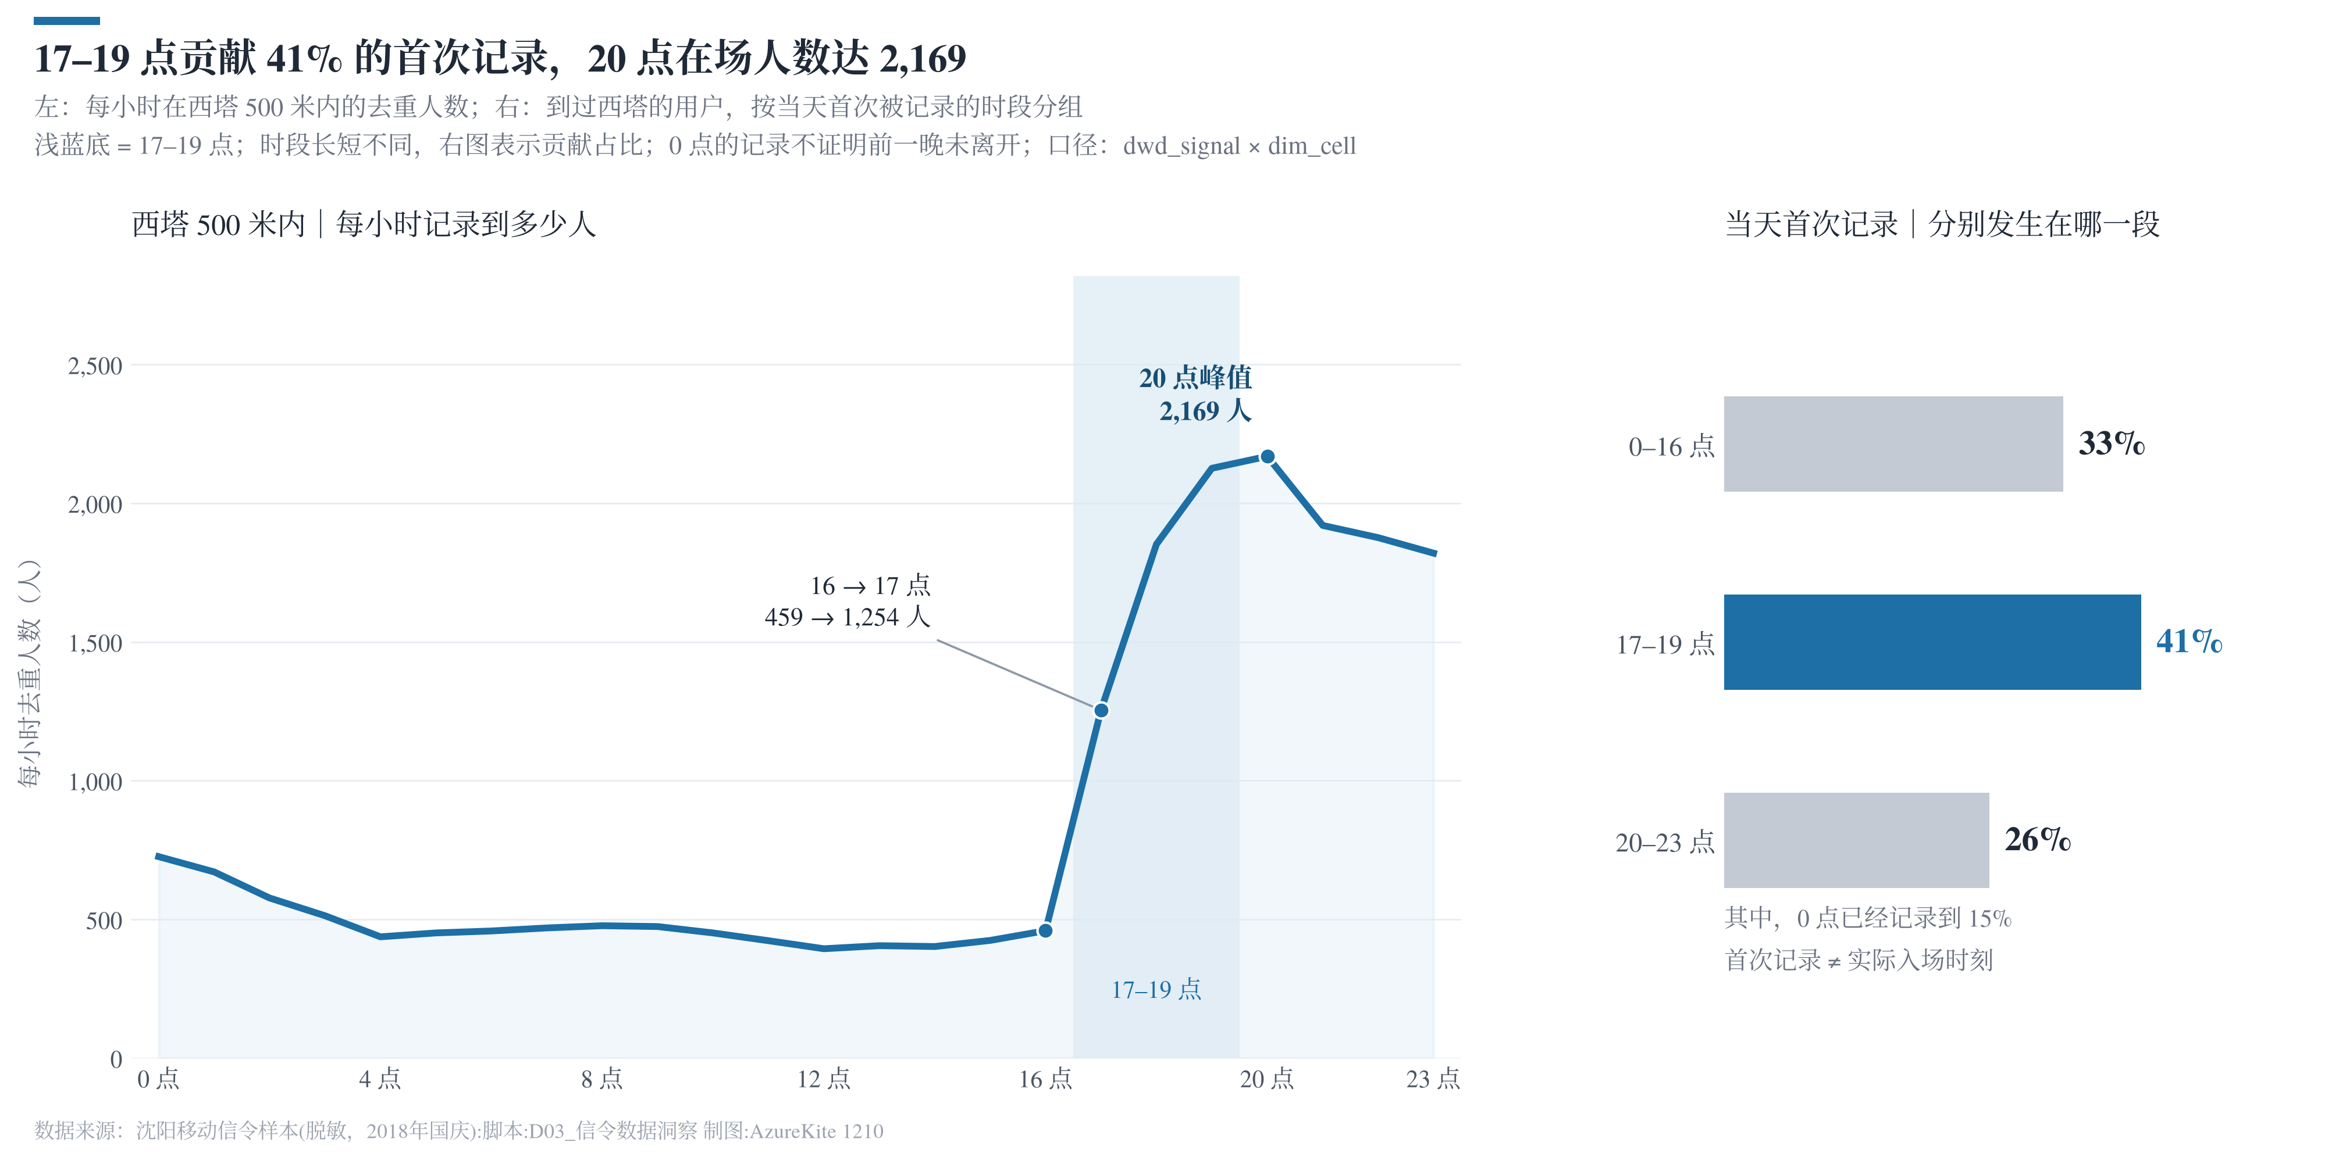
图 8 17 点起在场人数翻倍，20 点达到峰值 2,169 人
口径与来源：ads_xita_hourly；在场 = 该小时有至少一条信令落在西塔 500 米内；柱为首次出现人数。
“首次出现”指这个人当天第一次在西塔 500 米内被观测到。17—19 点合计 1,978 人，占“到过西塔”的 4,847 人的 40.81%；其中 17 点一小时 708 人，是 16 点 50 人的 14.16 倍。
表 11 逐小时在场与首次出现
小时 | 在场人数 | 首次出现人数 | 首次出现占比
16:00 | 459 | 50 | 1.03%
17:00 | 1,254 | 708 | 14.61%
18:00 | 1,852 | 768 | 15.84%
19:00 | 2,126 | 502 | 10.36%
20:00 | 2,169 | 395 | 8.15%
21:00 | 1,920 | 320 | 6.60%
22:00 | 1,876 | 310 | 6.40%
23:00 | 1,820 | 234 | 4.83%

17 点前后的跳变是本报告最稳的一条结论：无论用在场人数（2.73 倍）、首次出现（14.16 倍），还是 12 种口径中的任何一种，陡坡都出现在 17 点。它对应的是下班与晚饭时间，而不是夜生活——后者要到 20—21 点才完整。

6.3 观测边界
两个观测边界。第一，样本第一天从 0 点开始，“首次出现”最早只能追到 0 点，所以 0 点那部分人里有一部分其实更早就到了，17—19 点的 40.81% 因此是下限。第二，数据在 23:59 截止，23 点之后发生什么，数据里没有；第 7 章会把这件事单独讲清楚。

7 待多久：右删失下的“至少”
3,310 个傍晚访客在西塔的停留中位数是 2.7 小时。注意它是“把一个人当天所有西塔停留加总”后的中位数——同一个人可能傍晚来、22 点出去吃宵夜、23 点再回来，报告算的是他在西塔累计待了多久，不是一次连续到访。
这个数字有三个口径成分：只算 500 米内的停留、只算 30 分钟以上的停留、只算结束时刻不早于 17:00 的那次停留。换掉任何一条，2.7 小时就不成立。
表 12 到达时刻与跨过 23 点的比例
首次到达小时 | 23 点后仍在西塔 | 读法
17:00 | 9.60% | 刚下班就来，多半会回家
18:00 | 10.31% | 与 17 点接近，仍是当日往返
19:00 | 20.88% | 开始出现跨夜的苗头
20:00 | 55.32% | 一半以上会跨过 23 点
21:00 | 86.67% | 绝大多数会跨夜
22:00 | 97.79% | 几乎必然跨夜

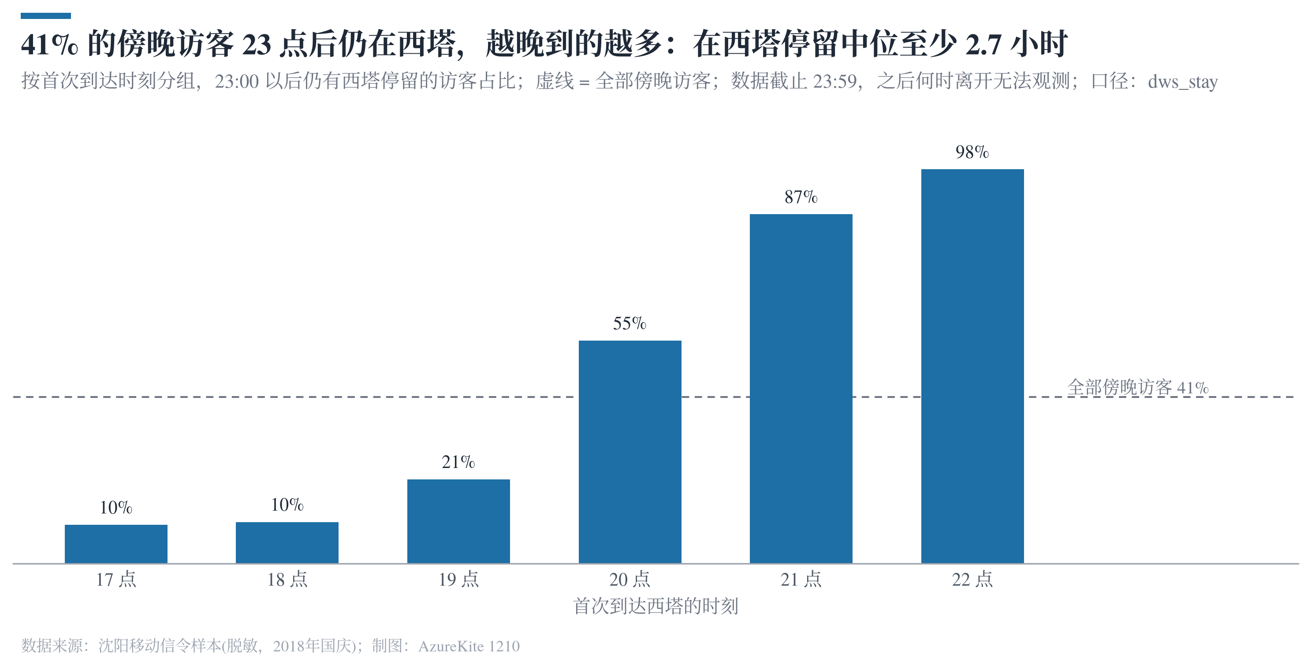
图 9 22 点到西塔的访客，97.79% 会跨过 23 点
口径与来源：ads_xita_censoring；分母为该小时到达的傍晚访客；数据在 23:59 截止，无法观测到之后。
越晚到，越可能跨过 23 点：17 点到的只有 9.60% 在 23 点后仍留在西塔，19 点 20.88%，20 点 55.32%，21 点 86.67%，22 点 97.79%。整体 41% 的访客到 23 点仍在。
但数据在 23:59 截止，23 点后仍在西塔的人，其停留时长只能算到 23:59，真实时长可能更长。所以本报告一律写“至少 2.7 小时”，不写“平均停留 2.7 小时”——前者是数据能证明的，后者不是。
要得到真实时长，需要跨日数据：把 10 月 4 日 0—6 点的信令接上，看这批人什么时候真正离开西塔。这是本报告提出的第一条数据需求，也是“夜间经济”这个问题里最需要补的一块。

8 从哪来：过夜地与距离
只有 63.91%（3,607/5,644）的用户能识别出过夜地。原因是圈选：样本只包含“10 月 3 日到过西塔”的人，如果他当天凌晨还在外地、白天才进城，凌晨那段信令根本不在样本里，于是识别不出过夜地。
识别规则是：与 0—6 点重叠时间最长、且重叠不少于 60 分钟的停留，取它的位置作为过夜地。它不等于“家”，只是“当天凌晨待得最久的地方”——上夜班的人、住酒店的人、通宵在路上的人，都会被算成他们当时所在的位置。
能识别过夜地的 3,607 人里，33.10% 的过夜地在西塔 1.5 公里内，34.74% 在 1.5—5 公里，26.50% 在 5—15 公里，5.66% 在 15 公里以外；中位距离 2.9 公里。
表 13 过夜地到西塔的直线距离
距离档 | 占比 | 折合人数
15公里以上 | 5.66% | 204
5-15公里 | 26.50% | 956
1.5公里内 | 33.10% | 1,194
1.5-5公里 | 34.74% | 1,253

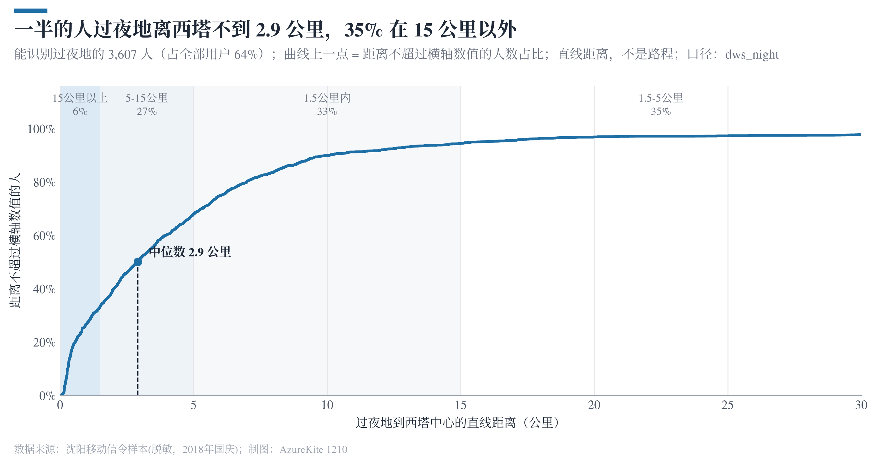
图 10 一半的过夜地离西塔不到 2.9 公里
口径与来源：dws_night 共 3,607 人；距离为过夜地质心到热点中心的直线距离，非路网距离。
按区县看，和平区 37.90%，铁西区 14.83%、皇姑区 14.80%，沈河区 10.59%，于洪区 6.93%，大东区 6.32%，浑南区 3.27%，市外 1.50%。西塔访客的主体是本市居民，外地客在修正口径之前只有 1%（第 10 章）。
表 14 过夜地区县分布
区县 | 人数 | 占比
和平区 | 1,367 | 37.90%
铁西区 | 535 | 14.83%
皇姑区 | 534 | 14.80%
沈河区 | 382 | 10.59%
于洪区 | 250 | 6.93%
大东区 | 228 | 6.32%
浑南区 | 118 | 3.27%
市外 | 54 | 1.50%
沈北新区 | 50 | 1.39%
苏家屯区 | 47 | 1.30%
新民市 | 22 | 0.61%
辽中区 | 17 | 0.47%
法库县 | 2 | 0.06%
康平县 | 1 | 0.03%

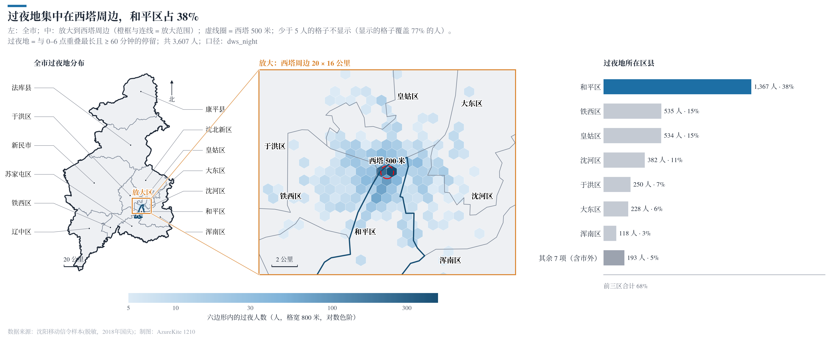
图 11 过夜地集中在西塔周边，和平区占 37.9%
口径与来源：dws_night；区县由过夜地质心与行政区边界匹配；市外 = 落在沈阳市域外。

9 是谁：四类客群

9.1 分类规则
分群用规则而不是聚类，因为规则能解释、能复核、能交给甲方自己算。第一版只用一条证据——过夜地在哪，按顺序判四类：先判“过夜地不明”（0—6 点没有 ≥ 60 分钟的停留），再判“市外来访”（过夜地在沈阳市域外），再判“周边居民”（过夜地距西塔不足 1.5 公里），剩下的都是“市内来访”。
表 15 第一版四类客群：只按过夜地
客群 | 判定条件 | 人数 | 占比 | 停留中位（分） | 首次到达（时）
市内来访 | 有本市过夜地，且不在 1.5 公里内 | 1,286 | 38.85% | 144.1 | 18.76
过夜地不明 | 0—6 点没有 ≥ 60 分钟的停留 | 1,243 | 37.55% | 139.4 | 18.75
周边居民 | 过夜地距西塔 < 1.5 公里 | 750 | 22.66% | 620.4 | 1.00
市外来访 | 过夜地在沈阳市域外 | 31 | 0.94% | 130.0 | 19.46

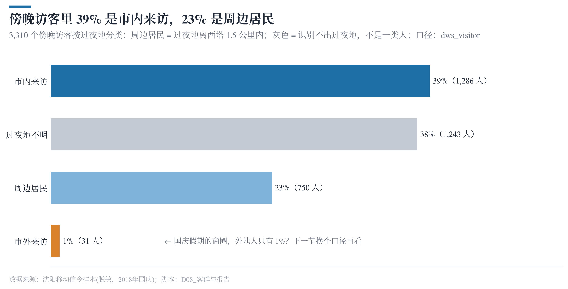
图 12 第一版里 39% 市内来访、38% 过夜地不明、1% 外地
口径与来源：dws_visitor_tag.segment；占比分母为 3,310 名傍晚访客。
判断顺序很关键。如果先判“周边居民”，没有过夜地的人会因为缺失值（NaN）与 1.5 比较返回 False 而漏进“市内来访”，1,243 个“识别不出过夜地”的人就会被算成“本市人”。先判缺失值是 D08 里专门修过的一处口径。

9.2 四类人的画像
四类人的画像差别很大：市内来访中位 18.76 时到达、在西塔停留 144.1 分钟；市外来访 19.46 时到达、130.0 分钟；过夜地不明 18.75 时到达、139.4 分钟。三者行为几乎一致——都是“傍晚来、待两个多小时”的访客。
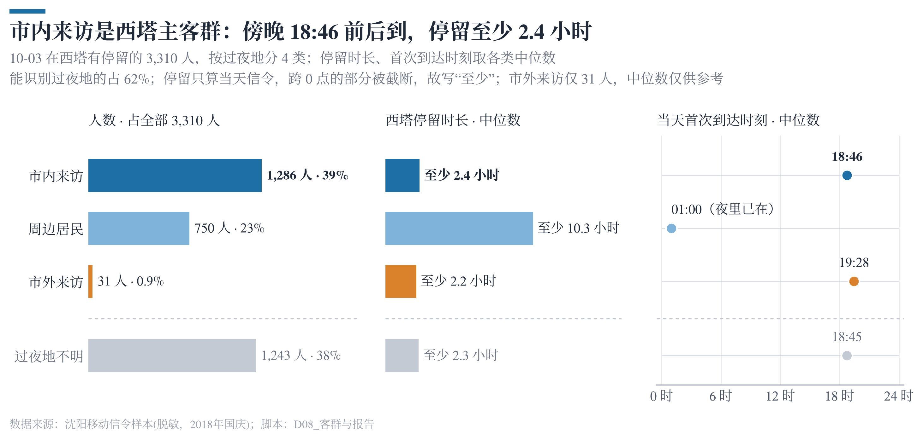
图 13 四类客群：几点到、待多久（第一版）
口径与来源：dws_visitor 共 3,310 人；中位数为各组中位数，不按人数加权。

9.3 周边居民的“停留”不是到访
周边居民是例外：他们在西塔的停留中位 620.4 分钟（10.3 小时），首次出现在 1.00 时。这不是到访，而是居住——他们整天就在这一带，停留识别把居家时间也算成了“在西塔的停留”。
所以停留时长只能在三类“访客”之间比较。把周边居民的 10.3 小时和市内来访的 2.4 小时放在一起说“平均停留”，会同时高估访客、误读居民。这也解释了第 7 章那个 2.7 小时为什么比三类的 2.2—2.4 小时都高：它把居民的长停留也平均了进去。
第一版还有一个明显不对的地方：国庆假期、核心商圈，外地人只占 0.94%。第 10 章查这一条。

10 口径修正：外地来客从 1% 到 14%

10.1 反常的数字
第一次按过夜地分群，外地来客只有 31 人、占 0.94%。国庆假期、核心商圈、全市最大的人口流入时段，外地人只占 1%——这个数字不合常理，第一反应应该是口径错了，而不是把它抄进报告。

10.2 被漏掉的是入城轨迹
追查下来，问题出在“只有过夜地一条证据”。当天白天才从外地进城的人，凌晨还在外地，信令不在样本里，过夜地识别不出来，于是被归进“过夜地不明”。不明的那一类因此显得特别大（1,243 人，37.55%）。
修正的办法是加一条独立证据：一个人当天第一条信令在市域外、之后进入市域，就是外地来客——不管他有没有过夜地。过夜地说“昨晚睡在哪”，入城轨迹说“今天从哪来”，两条证据合起来，才覆盖得住国庆这种当天往返的出行。

10.3 修正结果与下限
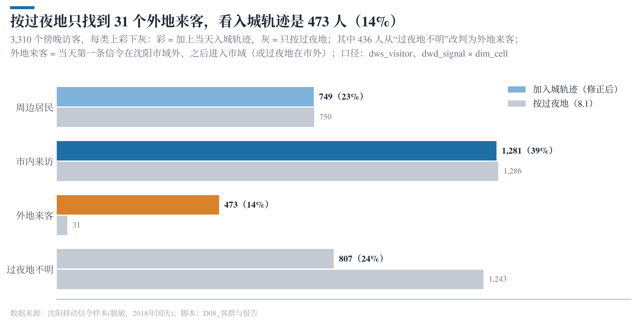
图 14 加一条入城轨迹，外地来客从 31 人变成 473 人
口径与来源：dws_visitor_tag.segment_v2；入城 = 首条信令落在市外且其后出现市域内记录；分母 3,310 人。
表 16 修正前后四类客群对比
客群 | 第一版（只按过夜地） | 修正后（加当日入城） | 变化
市内来访 | 1,286 | 1,281 | −5
过夜地不明 | 1,243 | 807 | −436
周边居民 | 750 | 749 | −1
外地来客 | 31 | 473 | +442

修正后外地来客 473 人（14.29%），其中 436 人原来被归为“过夜地不明”；“过夜地不明”从 1,243 人降到 807 人。这仍然是下限：0 点前就已进城、或者当天没在市域外留下第一条信令的人，这条证据同样抓不到。
这个修正没有让数字“变好看”，反而把原来 37.55% 的“不明”降到 24.38%。它值得写进报告，是因为它示范了一条原则：反常的数字先查口径，再决定要不要用；改口径必须留下修正前后的两套结果，让人能看出差在哪。

11 还去了哪：三商圈联动
对每个傍晚访客，取他在西塔那次“结束时刻不早于 17:00”的停留开始时刻，记为到达。“之前”是在到达前就已结束的、西塔以外的停留；“之后”是到达之后才开始的停留。每个停留按位置归入过夜地（离过夜地 500 米内）、太原街商圈、中街商圈或其他地点。
一个人可以同时属于几类，所以各行占比加起来超过 100%，不能相加，也不能画成饼图或桑基图——“去了太原街”和“去了中街”不是互斥事件，同一个人一天里可能两边都去。
表 17 到达西塔前后的商圈停留
地点 | 之前人数 | 之前占比 | 之后人数 | 之后占比
过夜地 | 1,413 | 42.70% | 856 | 25.90%
太原街商圈 | 498 | 15.00% | 231 | 7.00%
中街商圈 | 370 | 11.20% | 35 | 1.10%
其他地点 | 2,010 | 60.70% | 2,846 | 86.00%
没有其他停留 | 505 | 15.30% | 0 | 0.00%

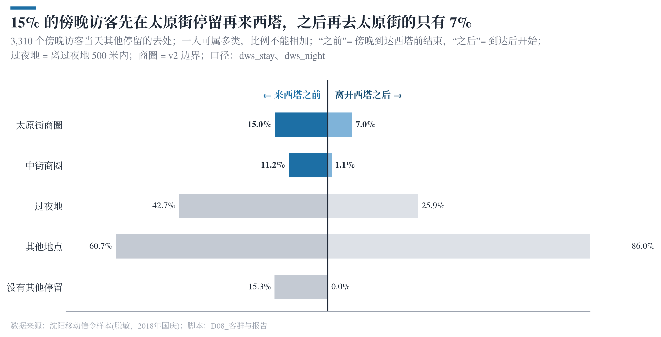
图 15 太原街是西塔最主要的上游商圈，中街弱得多
口径与来源：ads_xita_linkage；分母 3,310 名傍晚访客；一人可属多类，各行占比不可相加。
15.0%（498 人）的傍晚访客到西塔之前在太原街停留过，离开太原街后中位 70 分钟到西塔；中街是 11.2%（370 人）、134 分钟。离开西塔之后再去太原街的只有 7.0%（231 人），去中街的 1.1%（35 人）。
两个方向合起来看：太原街→西塔 498 人、西塔→太原街 231 人，进多出少；中街→西塔 370 人、西塔→中街 35 人，几乎是单向的。这与地理一致：太原街与西塔同属和平区、步行可达；中街在沈河区，需要乘车，天然不构成步行联动。
三个限制。第一，先后顺序不是因果，数据只能说明“同一天里既去了 A 又去了 B”，不能说明是被 A 吸引来的。第二，只统计停留 ≥ 30 分钟的地点，路过不算。第三，没有消费数据，所谓“联动”只是人流联动，不是消费联动。

12 一条能每天跑的流水线
从 ODS 到停留识别一共 10 步，一条命令跑完，总耗时约 9.6 秒（本地库、单机）。每一步的输入行数、输出行数和耗时都写进 etl_log，并带同一个批次号，任何时候都能回答“这张表是哪次跑出来的、当时有多少行”。
表 18 流水线各步骤的输入输出与耗时
步骤 | 输入行数 | 输出行数 | 耗时（秒）
extract_ods | — | 532,828 | 2.08
clean_signal | 532,828 | 515,931 | 1.65
write_dwd | 515,931 | 515,931 | 2.55
read_polygons | — | — | 0.03
build_dim_cell | — | 49,948 | 0.35
write_dim_cell | 49,948 | 49,948 | 0.27
build_dim_hotspot | 515,931 | 1 | 0.44
write_dim_hotspot | 1 | 1 | 0.02
build_stay | 515,923 | 19,015 | 2.07
write_dws_stay | 19,015 | 19,015 | 0.14

最慢的三步依次是 write_dwd（2.55 秒）、extract_ods（2.08 秒）、build_stay（2.07 秒）。其中 build_stay 是唯一一步“算法型”的，其余都是 IO 或清洗；也就是说，这套流水线的瓶颈在数据库读写，不在计算。要提速先换库，不必优化算法。
同一天写两遍，dwd_signal 仍是 515,931 行；与 D02 手工清洗的结果逐列比对，不一致的列数为 0。时间字段以文本格式存储、毫秒位固定三位，避免了 pandas 读回时把毫秒抹掉、导致同一秒内多条记录排序错乱的问题。
半径、最短停留、傍晚阈值、过夜时段、周边居民距离、隐私下限都放在 configs/settings.yaml 里，代码里不出现 500 米、30 分钟这类业务数字。换参数只改一行配置，不改代码——这也是本报告能在第 4 章一次给出 12 种口径的原因。
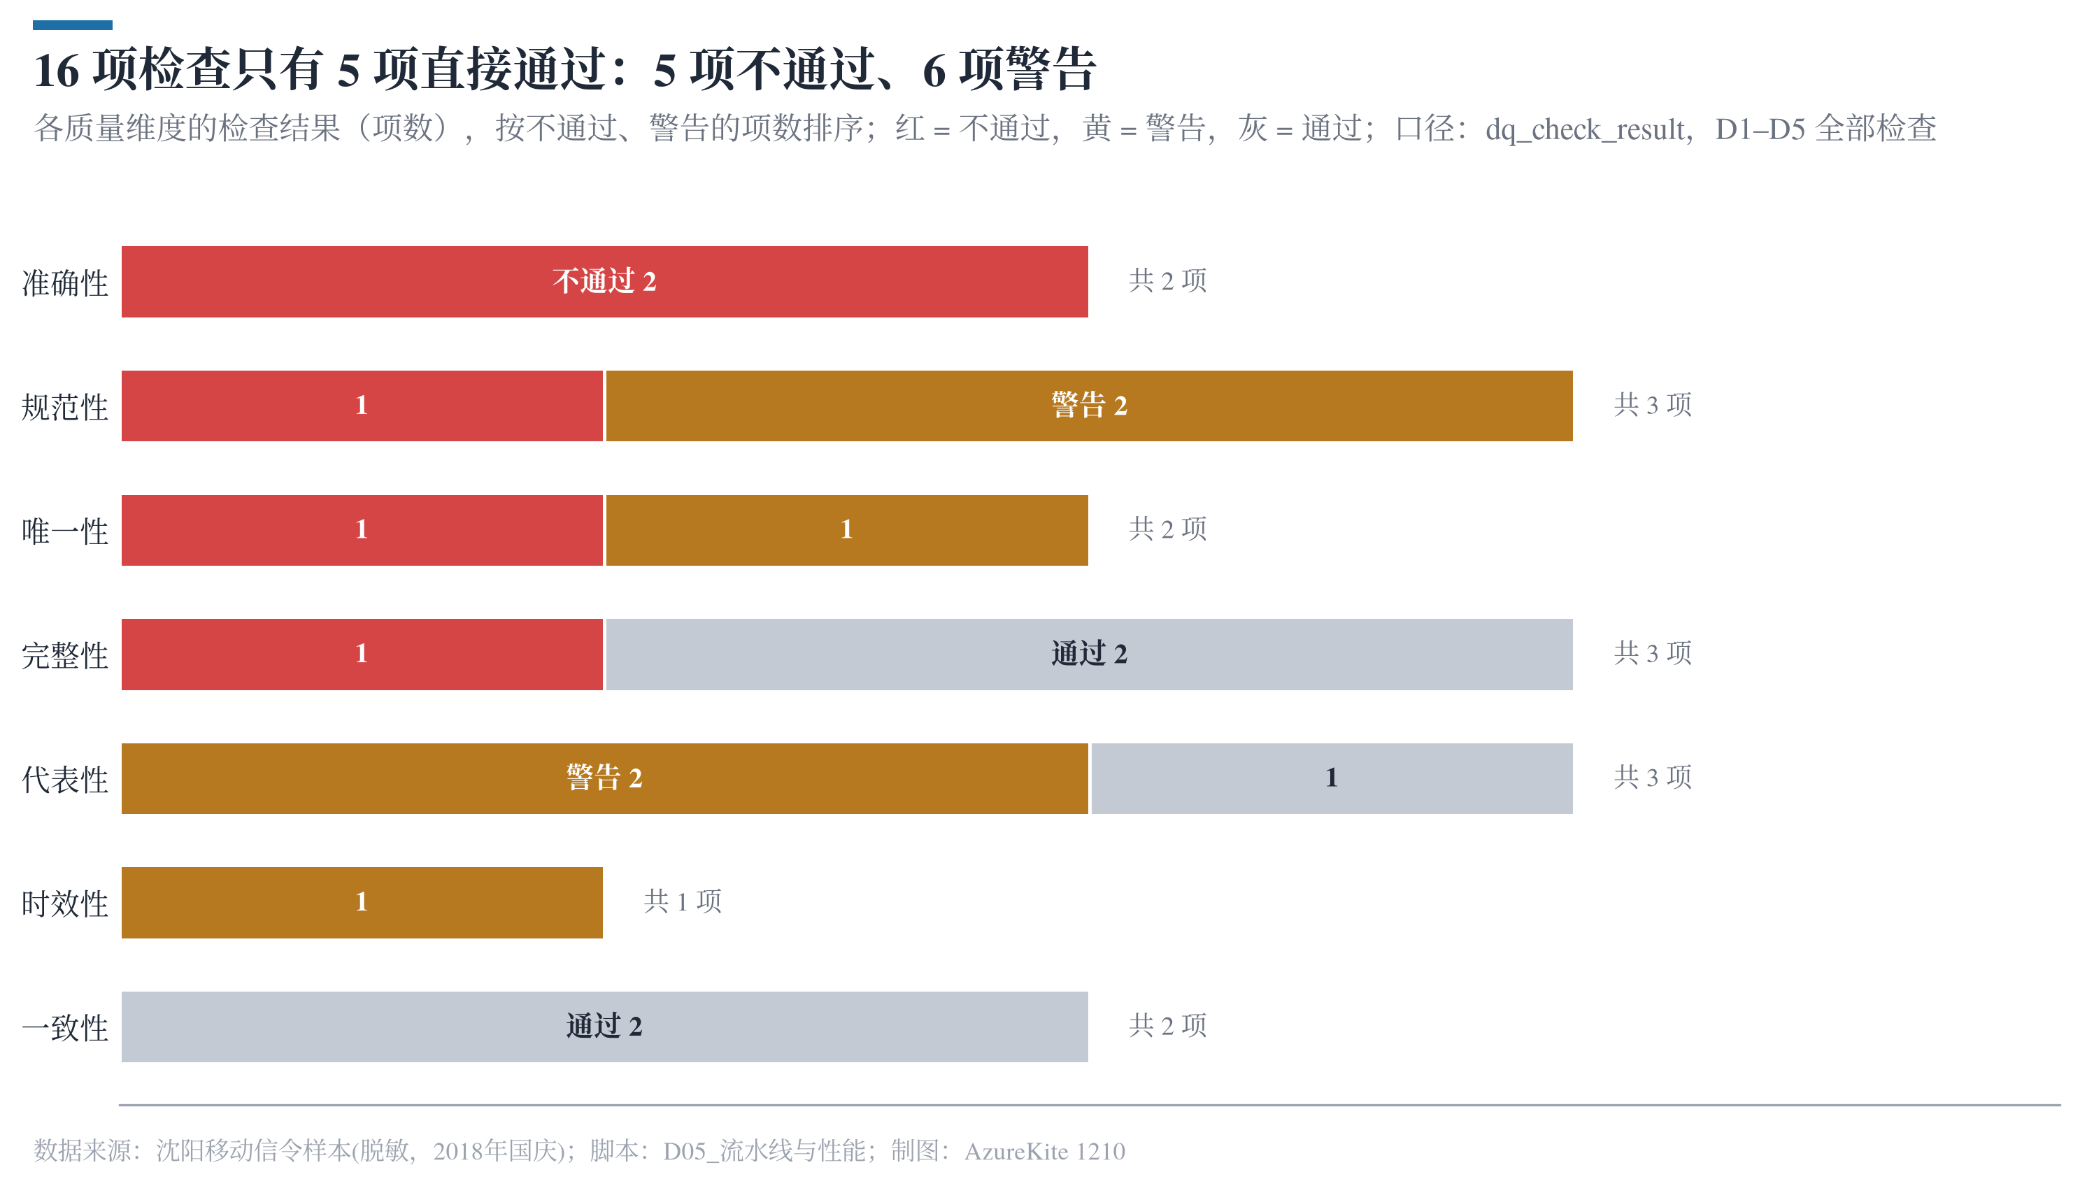
图 16 16 条稽核：通过 5 条、警告 6 条、不通过 5 条
口径与来源：dq_check_result；按检查项计，不按严重度加权；逐条台账与处置见《数据质量分析报告》附录 A。
工程侧 78 项测试全部通过（1.11 秒），包括契约测试与单元测试；契约测试用真实库结构做对账，数据库结构一变，测试先红。数据侧 16 条稽核中 5 条不通过，全部是原始数据本身的问题（主键冲突、事件字典、商圈边界），已在《数据质量分析报告》中给出处置与残余限制。
把这两件事分开看很重要：测试保证“代码按约定运行”，稽核保证“数据按约定可信”。前者失败说明程序坏了，后者失败说明数据有洞；两者都通过，才谈得上“每天能跑、结果可追溯”。

13 结论与建议
五条结论，每条都带口径。第一条：国庆傍晚的西塔是“陡坡型”客流，17 点起在场人数翻倍，20 点达峰 2,169 人，23 点仍有 1,820 人。
第二条：来的人以本市为主，市内来访 38.70%、周边居民 22.63%、外地来客 14.29%（修正后），另有 24.38% 识别不出过夜地。
第三条：停留至少 2.7 小时，41% 的人跨过 23 点；越晚到越可能过夜——22 点到的访客里 97.79% 会跨过 23 点，说明西塔的夜间消费时段集中在 21—23 点。
第四条：太原街是西塔最主要的上游商圈（15.0%、70 分钟），中街的联动弱一个量级（11.2%、134 分钟），且几乎是单向的。
第五条：所有数字都随口径变化，最宽与最窄相差 2.9 倍。本报告采用 500 米 / 30 分钟，任何引用都应带上这两个参数。
三条建议。第一，错峰引导：17—19 点 1,978 人集中到场，是全天最拥挤的时段；把一部分活动安排在 20 点后，既能分散入场压力，也贴合“越晚到越容易过夜”的行为。
第二，联动太原街：太原街→西塔 498 人、70 分钟可达，是现成的客流通道；两侧商户做联票、接驳或延时营业，比去中街拉客更划算。
第三，补夜间供给：41% 的访客 23 点后仍在西塔，23 点之后的服务（宵夜、打车、末班车衔接）是留客的关键；而这恰恰是需要跨日数据才能评估的部分。
三条限制。第一，只有 10 月 3 日一天有效样本，不能做趋势、同比或工作日对比。第二，全部为中国移动用户，缺少市场份额参数，无法换算为总客流。第三，样本是“当天到过西塔”的人，天然缺失“没来西塔的人”，因此不能算渗透率，也不能和全市人口对比。

14 使用边界：能说的话与不能说的话
同一批数字，左列是数据能支撑的表述，右列是省掉限定后读起来更顺、但会被当成全市或全年结论的表述。对外发布时只用左列句式；要写右列，必须补上限定语或注明来源口径。
表 19 两种表述的对照
可以这样写 | 不能这样写
17 点起西塔在场人数翻倍 | 西塔每天 17 点开始上人
样本内 3,310 人到访 | 西塔国庆当天客流 3,310 人
停留中位至少 2.7 小时 | 客人平均停留 2.7 小时
41% 的访客 23 点仍在西塔 | 四成客人会过夜
外地来客占 14.29% | 外地游客占一成五
太原街是主要上游商圈 | 太原街的客流都来了西塔
17—19 点到场 1,978 人 | 西塔傍晚每天来两千人

这份报告能对外用的部分，是第 6—11 章的行为结构：陡坡、时长下限、商圈联动方向。这些结论在换样本、换日期后大概率仍然成立，因为它们描述的是行为模式，而不是某一天的具体人数。
不能对外用的，是任何被抽掉口径的绝对数。“3,310 人”“2.7 小时”“14.29%”只有在带上样本、单日、口径三个限定之后才成立；抽掉限定，它们就变成了另一种主张。

14.1 可以直接引用的三句话
第一句：国庆当天傍晚，样本内 3,310 人到过西塔，在西塔停留的中位时长至少 2.7 小时。这句话里的“样本内”“当天”“500 米 / 30 分钟”三个限定缺一不可。
第二句：17—19 点是入场高峰，17 点西塔在场人数是 16 点的 2.7 倍，20 点达到当天峰值 2,169 人。它描述的是行为节奏，换一天大概率仍然成立。
第三句：15.0% 的访客到西塔前在太原街停留，两处之间中位间隔 70 分钟——太原街是现成的上游客流。这句适合给招商和运营用，但不适合说成“太原街把客人送到了西塔”。
这三句可以直接抄进对外材料。替换其中任何一个数字时，要连同限定语一起换；只换数字不换限定，就变成了第 14 章开头右列那种表述。

附录 A 指标口径与证据索引
本表给出正文出现的主要指标的定义、口径与落地位置，供复核与二次引用。
表 A-1 指标口径与证据索引
指标 | 定义与口径 | 落地表 / 字段 | 章
记录保留率 | 清洗后记录 ÷ 原始记录 = 515,931 ÷ 532,828 | dwd_signal / ods_signal | 2
样本用户数 | 10 月 3 日出现过的完整 18 位标识数 | dwd_signal.imsi | 2
区县到访率 | 当天在该区县基站出现过的用户 ÷ 样本用户 | dwd_signal.district | 2
热点中心 | 前 5 站点按连接用户数加权的重心 | dim_hotspot | 3
热点到访率 | 质心距中心 ≤ 半径的用户 ÷ 样本用户 | ads_hotspot_radius | 3
到访人数 | 半径内停留 ≥ 30 分钟的用户数 | ads_caliber_visitors | 4
停留 | 位置段持续 ≥ 30 分钟，半径 ≤ 500 米 | dws_stay | 5
在场人数 | 该小时有信令落在西塔 500 米内的用户 | ads_xita_hourly | 6
首次出现占比 | 该小时首次出现人数 ÷ 到过西塔人数 | ads_xita_hourly | 6
西塔停留时长 | 该人当天西塔停留时长之和，取中位 | dws_visitor.xita_stay_min | 7
右删失比例 | 到达某小时后 23:59 仍在西塔的人数占比 | ads_xita_censoring | 7
过夜地 | 与 0—6 点重叠 ≥ 60 分钟的最长停留位置 | dws_night | 8
客群 | 不明 → 外地 → 周边 → 市内，顺序判定 | dws_visitor_tag | 9
商圈联动 | 到达西塔前后在其他商圈的 ≥ 30 分钟停留 | ads_xita_linkage | 11

附录 B 图表与数据资产清单
正文 16 张图、19 张表全部由 image/ 目录下的 png 与 signal.db 的汇总表生成，表号与图号按正文出现顺序编排；本附录给出图与来源文件的对应关系，便于替换或复跑。
表 B-1 图表与来源文件对照
图号 | 结论 | 文件
图 1 | 三日记录 97.30% 集中在 10 月 3 日 | image/D01_01_各日记录分布.png
图 2 | 和平区 97.32%，康平县 0.32% | image/D4_01_各区到访用户占比.png
图 3 | 西塔热点与 500 米范围 | image/D4_02_西塔热点.png
图 4 | 12 种口径相差 2.9 倍 | image/D7_01_到访人数口径对比.png
图 5 | 换站距离中位 666 米 | image/D6_02_站点切换距离.png
图 6 | 一个典型用户的一天 | image/D6_01_一个人的一天.png
图 7 | 半径不敏感、时长敏感 | image/D06_04_停留参数敏感性.png
图 8 | 17 点起在场人数翻倍 | image/D4_04_西塔在场与首次出现.png
图 9 | 22 点到的访客 97.79% 跨过 23 点 | image/D7_03_停留时长删失.png
图 10 | 过夜地中位距离 2.9 公里 | image/D7_04_过夜地距离.png
图 11 | 过夜地区县分布 | image/D7_05_过夜地分布.png
图 12 | 四类客群构成 | image/D8_01_傍晚访客客群.png
图 13 | 四类客群画像 | image/D07_01_西塔客群画像.png
图 14 | 外地来客口径修正 | image/D8_02_外地来客口径修正.png
图 15 | 三商圈联动 | image/D8_03_商圈联动.png
图 16 | 16 条稽核结论 | image/D5_03_数据质量检查汇总.png

— 报告结束 —

